TUẦN 31
ĐẠO ĐỨC
CHỦ ĐỀ: TUÂN THỦ QUY TẮC AN TOÀN GIAO THÔNG
BÀI 11: EM NHẬN BIẾT QUY TẮC AN TOÀN GIAO THÔNG (Tiết 1)

I. YÊU CẦU CẦN ĐẠT:
1. Năng lực đặc thù: Sau bài học, học sinh sẽ:
- Nêu được một số quy tắc an toàn giao thông thường gặp.
- Nhận biết được sự cần thiết phải tuân thủ quy tắc an toàn giao thông.
2. Năng lực chung.
- Năng lực tự chủ, tự học: Biết quan sát và nhận biết được một số quy tắc an toàn giao thông thường gặp.
- Năng lực giải quyết vấn đề và sáng tạo: Tự tìm hiểu thêm về quy tắc an toàn giao thông
- Năng lực giao tiếp và hợp tác: Biết chia sẻ, trao đổi, trình bày trong hoạt động nhóm.
3. Phẩm chất.
- Phẩm chất nhân ái: Có ý thức giúp đỡ lẫn nhau trong hoạt động nhóm để hoàn thành nhiệm vụ.
- Phẩm chất chăm chỉ: Chăm chỉ quan sát, suy nghĩ, trả lời câu hỏi.
- Phẩm chất trách nhiệm: Giữ trật tự, biết lắng nghe, học tập nghiêm túc. Nghiêm chỉnh chấp hành luật giao thông.
II. ĐỒ DÙNG DẠY - HỌC
- Kế hoạch bài dạy, bài giảng Power point.
- SGK và các thiết bị, học liệu phục vụ cho tiết dạy.

III. HOẠT ĐỘNG DẠY - HỌC
Hoạt động của giáo viên | Hoạt động của học sinh
1. Khởi động:
- Mục tiêu: Tạo không khí vui vẻ, phấn khởi trước giờ học.
- Cách tiến hành:
- GV cho HS chơi trò chơi “Tìm hiểu các quy tắc an toàn giao thông.”  - GV hướng dẫn cách chơi, luật chơi:  + GV chia lớp thành 2 đội. Mỗi đội chơi gồm 5 HS. Mỗi nhóm lần lượt nêu một quy tắc an toàn giao Nhóm nào nếu được nhiều quy tắc hơn sẽ thắng cuộc và nhận được ngôi sao điểm thưởng.  Thành viên của các đội chơi sau khi trả lời xong có quyền mời bất kì một thành viên nào của nhóm kia nêu một quy tắc an toàn giao  Thông.  - HS tham gia trò chơi, các bạn còn lại theo dõi và cổ vũ.  - GV Nhận xét, tuyên dương.  - GV dẫn dắt vào bài mới. | - HS lắng nghe.  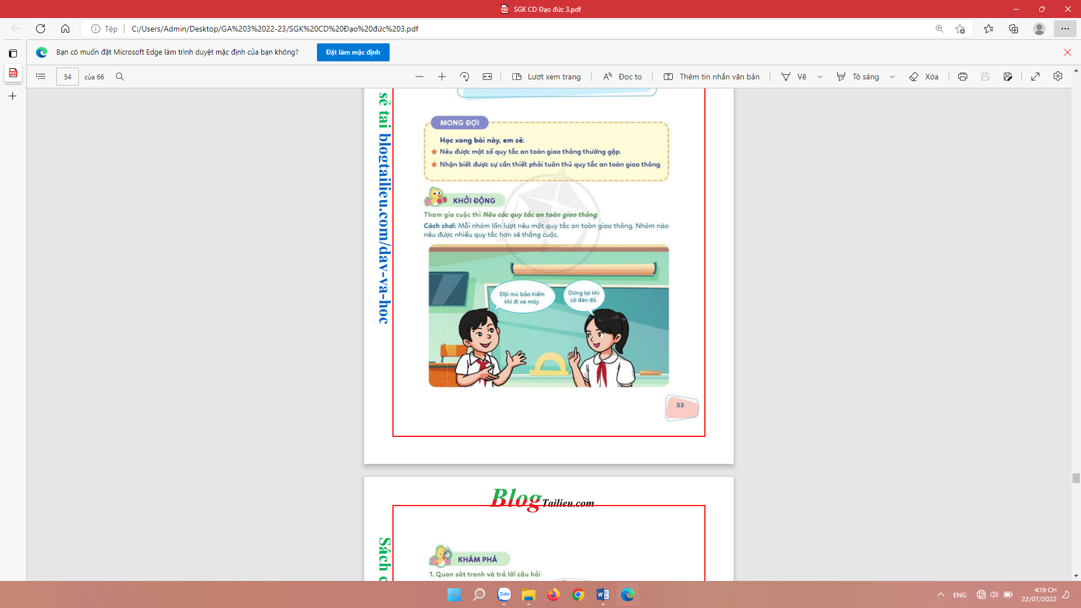  - HS tham gia trò chơi
2. Khám phá:
- Mục tiêu:
+ Nêu được một số quy tắc an toàn giao thông thường gặp.
+ Nhận biết được sự cần thiết phải tuân thủ quy tắc an toàn giao thông.
- Cách tiến hành:
Hoạt động 1. Quan sát tranh và nêu các quy tắc an toàn giao thông.  - GV mời HS nêu yêu cầu.  - GV giới thiệu tranh yêu cầu HS quan sát, và trả lời câu hỏi: (Làm việc chung cả lớp)  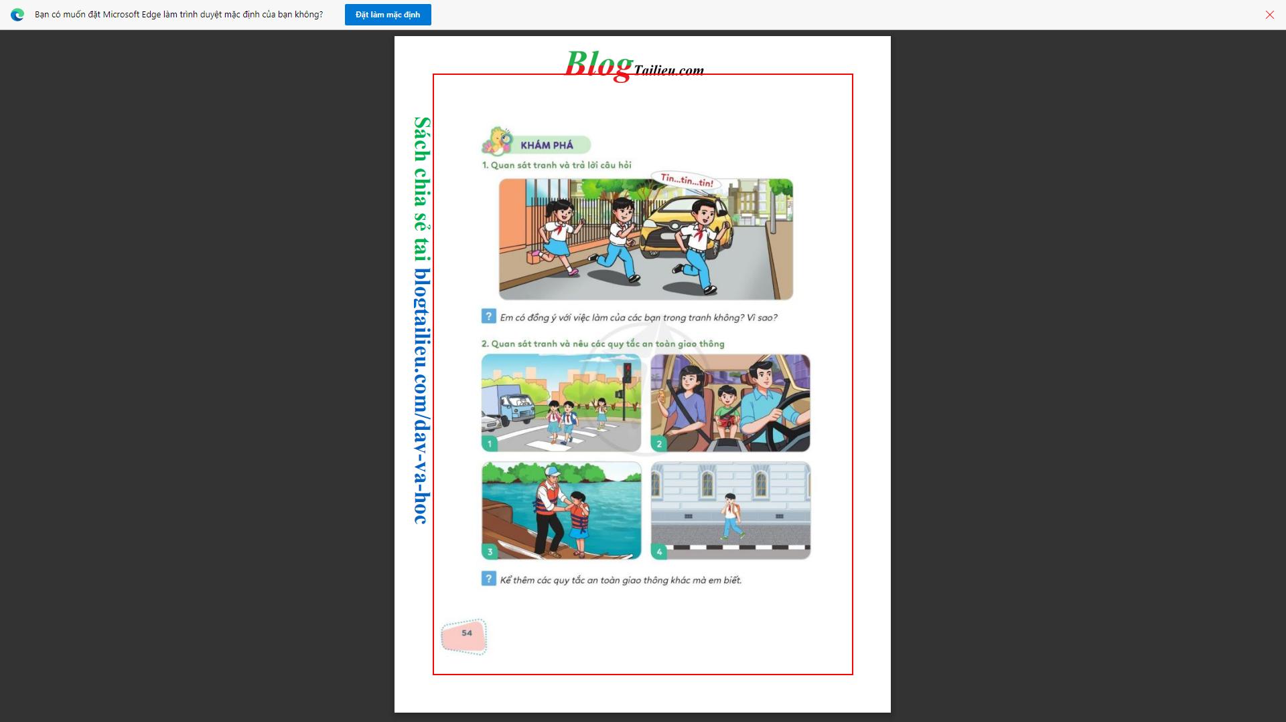  - Em có đồng ý với việc làm của các bạn trong tranh không? Vì sao?  - GV mời HS khác nhận xét.  - GV nhận xét tuyên dương, sửa sai (nếu có).  - GV yêu cầu HS quan sát tranh và nêu tên các quy tắc an toàn giao thông trong mỗi tranh. (Làm việc nhóm 2)  - GV mời 2-3 nhóm trình bày  - Kể một số quy tắc an toàn giao thông khác mà em biết?  - GV nhận xét, đánh giá  Hoạt động 2: Nhận biết được sự cần thiết phải tuân thủ quy tắc an toàn giao thông (làm việc nhóm 2).  - GV mời HS nêu yêu cầu.  - GV yêu cầu HS quan sát tranh để mô tả hành vi của các bạn trong mỗi tranh và nêu hậu quả có thể xảy ra.  + Theo em, Vì sao phải tuân thủ quy tắc an toàn giao thông?  - GV mời 1 số HS chia sẻ trước lớp.  - GV nhận xét. | - 1 HS nêu yêu cầu.  - Cả lớp cùng quan sát tranh.  + Không đồng ý. Vì các bạn chạy ngang qua đường như vậy rất nguy hiểm. Có thể gây ra tai nạn giao thông......  - HS làm việc cá nhân - nhóm 2- chia sẻ trước lớp.  - Các nhóm trình bày  + Tranh 1: Qua đường ở nơi có vạch kẻ đường.  + Tranh 2: Thắt dây an toàn khi ngồi trên ô tô.  + Tranh 3: Mặc áo phao khi đi đò, đi phà,... qua sông.  + Tranh 4: Đi bộ trên vỉa hè, phần đường dành riêng cho người đi bộ.  - Người tham gia giao thông phải đi bên phải theo chiều đi của mình; Đi đúng làn đường quy định;...  - HS khác nhận xét, bổ sung.  + HS lắng nghe, rút kinh nghiêm.  - 1 HS nêu yêu cầu.  - HS quan sát tranh theo nhóm 2 để mô tả hành vi của các bạn trong mỗi tranh và nêu hậu quả có thể xảy ra.  - HS trao đổi, chia sẻ  - HS chia sẻ trước lớp.  + Tranh 1: HS qua đường ở nơi không có vạch kẻ đường. Chạy qua trước đâu xe ô tô dù xe ô tô đã phát tín hiệu bằng còi báo. Hành vi này dễ gây ra tai nạn giao thông nghiêm trọng.  + Tranh 2: Tàu hoả đang chạy trên đường sắt nhưng HS vẫn chở nhau bằng xe đạp băng qua đường sắt. Hành vi này có nguy cơ gây ra tai nạn giao thông đường sắt nghiêm trọng.  + Vì tôn trọng luật giao thông là thể hiện tôn trọng pháp luật quý trọng sức khỏe, tính mạng của chính bản thân mình và người tham gia giao thông. Việc chấp hành nghiêm chỉnh Luật Giao thông sẽ đem lại hạnh cho chính mình cũng như cho cộng đồng, góp phần xây dựng cuộc sống xã hội ngày càng văn minh hơn, tốt đẹp hơn.  - HS lắng nghe. Các nhóm khác khác nhận xét, bổ sung.
3. Luyện tập
- Mục tiêu:
+ Chỉ ra được hành động tuân thủ quy tắc an toàn giao thông hay không tuân thủ quy tắc an toàn giao thông.
- Cách tiến hành:
Hoạt động 1: Chỉ ra được hành động tuân thủ quy tắc an toàn giao thông hay không tuân thủ quy tắc an toàn giao thông.  (làm cá nhân).  - GV mời HS nêu yêu cầu.  - GV yêu cầu các nhóm quan sát tranh.  - GV HD HS xác định tranh nào có hành động tuân thủ quy tắc an toàn giao thông  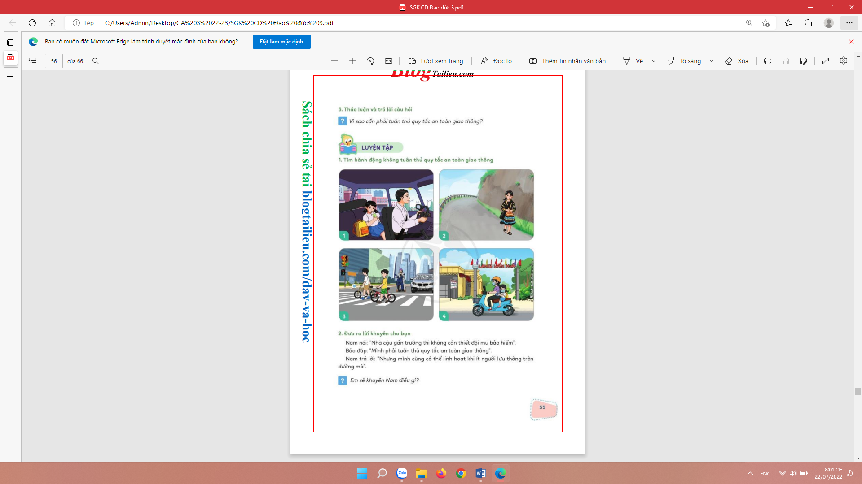  - GV mời đại diện các nhóm chỉ ra tranh nào có hành động tuân thủ quy tắc an toàn giao thông hay không tuân thủ quy tắc an toàn giao thông.  - GV mời các nhóm nhận xét.  - GV chốt nội dung, tuyên dương. | - 1 HS đọc yêu cầu bài.  - HS làm việc theo nhóm 2 quan sát tranh và trao đổi tranh nào có hành động tuân thủ quy tắc an toàn giao thông tranh nào không tuân thủ quy tắc an toàn giao thông.  - Đại diện các nhóm trình bày  + Tranh 1: Không tuân thủ quy tắc an toàn giao thông vì bạn ngồi phía sau không thắt dây an toàn khi xe đang chạy.  + Tranh 2: Không tuân thủ quy tắc an toàn giao thông vì HS đi bộ ở phần  đường bên trái.  + Tranh 3: Tuân thủ quy tắc an toàn giao thông vì dắt xe đi bộ qua vạch kẻ  đường dành cho người đi bộ.  + Tranh 4: Không tuân thủ quy tắc an toàn giao thông vì HS ngôi sau xe máy không đội mũ bảo hiểm.  - Các nhóm nhận xét nhóm bạn.
3. Vận dụng.
- Mục tiêu:
+ Củng cố kiến thức lại các quy tắc an toàn giao thông.
+ Vận dụng vào thực tiễn để thực hiện tốt an toàn giao thông
- Cách tiến hành:
- GV cho HS chơi trò chơi.  - GV giới thiệu trò chơi” Đi theo đèn tín hiệu giao thông”  - GV hướng dẫn cách chơi, luật chơi: Lớp chia thành hai đội mỗi đội chơi 5HS . Các HS xếp thành 1 hàng dọc và thực hiện theo hiệu lệnh của người điều khiển như sau:  + Đèn xanh: Người đứng sau đưa tay lên vai người đúng trước làm thành một đoàn tàu và di chuyển thật nhanh.  + Đèn vàng: Vẫn để tay trên vai người đứng trước và đi chậm lại.  + Đèn đỏ: Khoanh hai tay trước ngực và dừng lại.  - Bạn nào thực hiện sai so với hiệu lệnh sẽ bị loại khỏi đội chơi. Đội nào còn số lượng thành viên nhiều hơn khi trò chơi kết thúc thì đội đó thắng cuộc.  - HS tham gia trò chơi, các bạn còn lại theo dõi và cổ vũ.  - GV Nhận xét, tuyên dương. | - HS lắng nghe.  - HS tham gia trò chơi  - HS lắng nghe.
4. Điều chỉnh sau bài dạy:
.......................................................................................................................................
.......................................................................................................................................
.......................................................................................................................................
CHỦ ĐỀ: TUÂN THỦ QUY TẮC AN TOÀN GIAO THÔNG
BÀI 11: EM NHẬN BIẾT QUY TẮC AN TOÀN GIAO THÔNG (Tiết 2)
I. YÊU CẦU CẦN ĐẠT:

1. Năng lực đặc thù: Sau bài học, học sinh sẽ:
- Đưa ra được lời khuyên cho bạn về quy tắc an toàn giao thông.
- Đưa ra được cách xử lý tình huống phù hợp về quy tắc an toàn giao thông.
- Nêu được tình huống vi phạm quy tắc an toàn giao thông và tác hại của hành vi vi phạm đó.
2. Năng lực chung.
- Năng lực tự chủ, tự học: Biết cách xử lý tình huống phù hợp về quy tắc an toàn giao thông.
- Năng lực giải quyết vấn đề và sáng tạo: Nhận biết hành vi vi phạm quy tắc an toàn giao thông ở cổng trường hoặc nơi công cộng và chia sẻ với thầy cô, bạn bè cùng lớp.
- Năng lực giao tiếp và hợp tác: Biết chia sẻ, trao đổi, trình bày trong hoạt động nhóm.
3. Phẩm chất.
- Phẩm chất nhân ái: Có ý thức giúp đỡ lẫn nhau trong hoạt động nhóm để hoàn thành nhiệm vụ.
- Phẩm chất chăm chỉ: Chăm chỉ quan sát, suy nghĩ, trả lời câu hỏi.
- Phẩm chất trách nhiệm: Giữ trật tự, biết lắng nghe, học tập nghiêm túc. Nghiêm chỉnh chấp hành luật giao thông.
II. ĐỒ DÙNG DẠY - HỌC
- Kế hoạch bài dạy, bài giảng Power point.
- SGK và các thiết bị, học liệu phục vụ cho tiết dạy.

III. HOẠT ĐỘNG DẠY - HỌC
Hoạt động của giáo viên | Hoạt động của học sinh
1. Khởi động:
- Mục tiêu:
+ Tạo không khí vui vẻ, phấn khởi trước giờ học.
+ Kiểm tra kiến thức đã học ở bài trước.
- Cách tiến hành:
- GV cho HS hát bài “Đi đường em nhớ”  + Khi tham gia giao thông, chúng ta cần tuân thủ các quy tắc an toàn nào?  - GV Nhận xét, tuyên dương.  - GV dẫn dắt vào bài mới. | - HS hát.  + Khi tham gia giao thông chúng ta cần tuân thủ các quy tắc an toàn như: đội mũ bảo hiểm khi đi xe máy, đi bên phải đường, đi vào vạch kẻ đường dành cho người đi bộ và tuân thủ đèn tín hiệu giao thông,...  - HS lắng nghe.  - HS ghi bài vào vở
2. Luyện tập
- Mục tiêu:
- HS đưa ra được lời khuyên cho bạn về quy tắc an toàn giao thông.
- HS đưa ra được cách xử lý tình huống phù hợp về quy tắc an toàn giao thông.
- HS nêu được tình huống vi phạm quy tắc an toàn giao thông và tác hại của hành vi vi phạm đó.
- Cách tiến hành:
Hoạt động 1: Đưa ra lời khuyên cho bạn  . (Làm việc nhóm 2)  - GV mời HS nêu yêu cầu.  - GV yêu cầu HS đọc tình huống trong SGK và đưa ra lời khuyên cho Nam trong tình huống này.  - GV yêu cầu hs trao đổi thảo luận nhóm 2 – chia sẻ trước lớp đưa ra lời khuyên phù hợp  - GV nhận xét và rút ra những lời khuyên phù hợp. | - 1 HS nêu yêu cầu.  - Các nhóm tiến hành thảo luận:  - Đại diện các nhóm trình bày  - HS đưa ra lời khuyên theo ý hiểu  Vd: Bạn Nam tham gia giao thông bằng xe máy, dù nhà gần trường hay xa trường, đường đông người hay ít người đều bắt buộc phải tuân thủ việc đội mũ bảo hiểm khi tham gia giao thông. Việc đội mũ bảo hiểm sẽ bảo vệ an toàn sức khoẻ và tính mạng của chính bản thân bạn, thể hiện sự văn minh khi tham gia giao thông.
Hoạt động 2: Xử lí tình huống. (làm việc nhóm 4)  - GV mời HS nêu yêu cầu.  - GV yêu cầu HS thảo luận nhóm 4 mô tả về tình huống xảy ra trong tranh và giúp bạn Tùng đưa ra cách xử lý tình huống phù hợp.  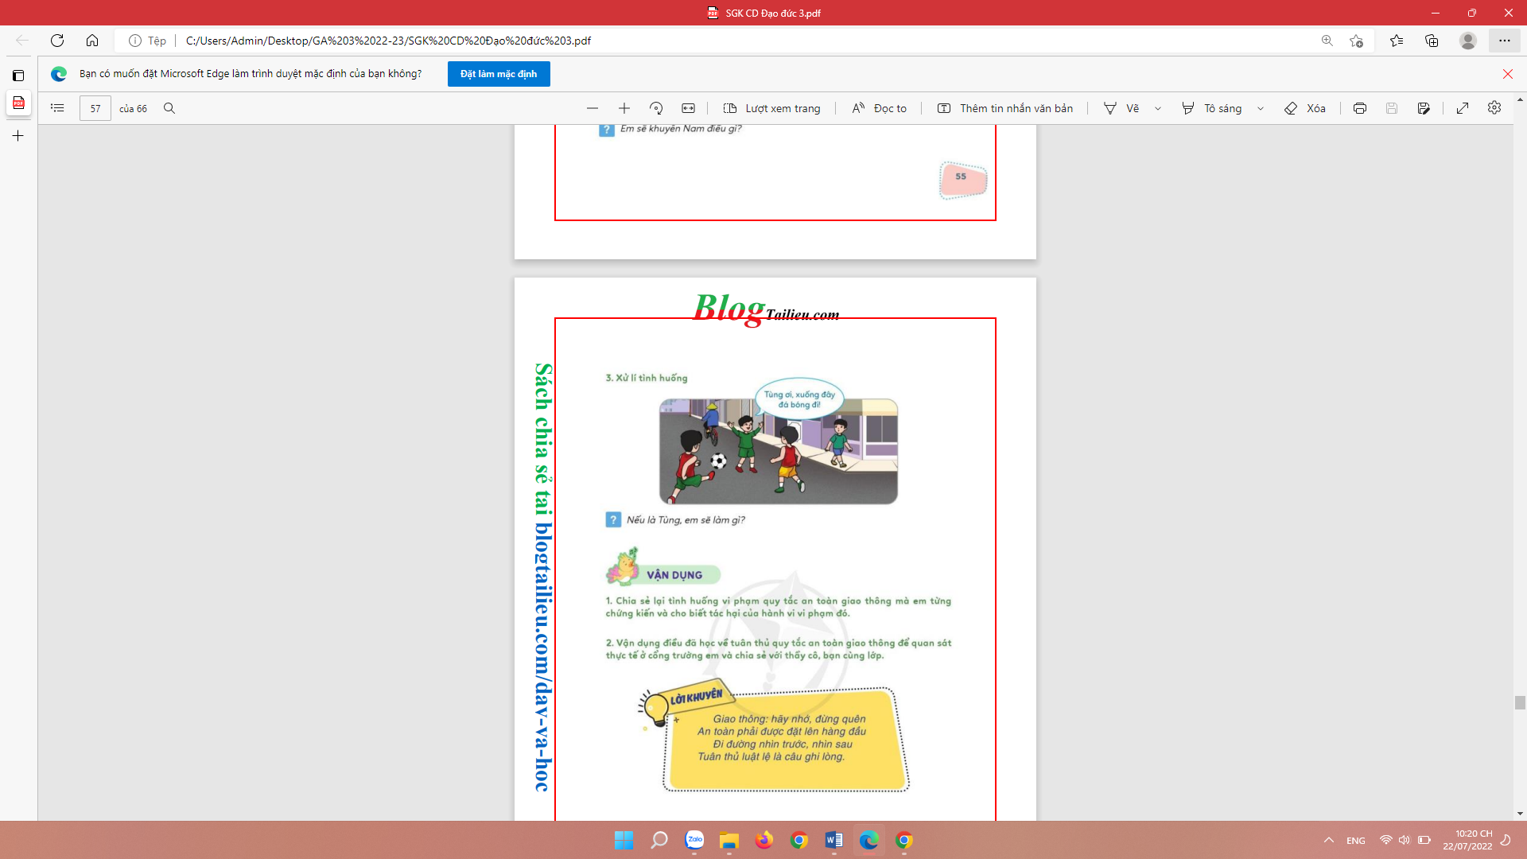  - GV mời các nhóm trình bày.  - GV mời các nhóm khác nhận xét.  - GV nhận xét và rút ra những cách xử lí phù hợp. | - 1 HS nêu yêu cầu.  - Các nhóm mô tả về tình huống xảy ra trong tranh và giúp bạn Tùng đưa ra cách xử lý tình  huống phù hợp.  - Đại diện các nhóm trình bày theo ý hiểu.  VD: Tùng khuyên các bạn không nên chơi đá bóng dưới lòng đường vì rất nguy hiểm cho các bạn, người và phương tiện tham gia giao thông.  - Các nhóm khác nhận xét.  - HS lắng nghe, rút kinh nghiệm
3. Vận dụng.
- Mục tiêu:
+ Nếu được tình huống vi phạm quy tắc an toàn giao thông và tác hại của hành vi vi phạm đó.
+ Quan sát để nhận biết hành vi vi phạm quy tắc an toàn giao thông
- Cách tiến hành:
Hoạt động 1. Chia sẻ tình huống vi phạm quy tắc an toàn giao thông mà em từng chứng kiến  - GV mời HS nêu yêu cầu.  - GV yêu cầu HS thảo luận nhóm 4 viết lại tình huống vi phạm quy tắc an toàn giao thông mà em từng chứng kiến và cho biết tác hại của hành vi, vi phạm đó.  - GV mời đại diện các nhóm trình bày kết quả.  - GV nhận xét, tổng hợp những ý kiến phù hợp.  - GV nhận xét, tuyên dương.  Hoạt động 2. Quan sát thực tế ở cổng trường em hoặc ở nơi công cộng và chia sẻ với thầy cô, bạn cùng lớp  - GV mời HS nêu yêu cầu.  - GV hướng dẫn HS cách quan sát và ghi lại những hành vi vi phạm quy tắc an toàn giao thông bằng cách đánh dấu (X) vào các hành vi đó.  - Sau 1 tuần, HS sẽ chia sẻ trước lớp cho GV và bạn bè cùng lớp biết hành vi vi phạm quy tắc an toàn giao thông nào mà HS quan sát được nhiều nhất.  - GV nhận xét, động viên HS tích cực tuân thủ các quy tắc an toàn giao thông.  - GV cho HS đọc lời khuyên | - 1 HS đọc yêu cầu.  - Các nhóm làm việc theo yêu cầu của GV.  - HS viết và chia sẻ được tình huống vi phạm quy tắc an toàn giao thông mà HS đã chứng kiến và nêu được tác hại của hành vi vi phạm đó.  Ví dụ: Tình huống em từng chứng kiến là vượt đèn đỏ; tác hại của hành vi này là có khả năng gây ra tai nạn giao thông nguy hiểm cho bản thân, người và các phương tiện tham gia giao thông khác.  - Các nhóm trình bày.  - 1 HS đọc yêu cầu.  - HS thực hiện được nhật kí ghi chép về các hành vi | vi phạm quy tắc an toàn giao thông thường thấy ở công trường hoặc nơi công cộng.  - 2-3 HS đọc
4. Điều chỉnh sau bài dạy:
.......................................................................................................................................
.......................................................................................................................................
.......................................................................................................................................

